СВЕДЕНИЯ ИЗ РЕЕСТРА ПУСТУЮЩИХ ДОМОВ

Номер записи | г. Бобруйск, Первомайский район
22
Адрес жилого дома:
улица Некрасова, 39

Инвентарный номер |  | 710/С-2601
Дата государственной регистрации в едином государственном регистре недвижимого имущества, прав на него и сделок с ним |  |  |  | 14.01.2004
Площадь жилого дома | 59,3 | Размер | 10,0*4,8 | Дата ввода |  |  | 1961
Материал  стен | бревенчатые | Этажность | 1 | Подземная этажность |  |  | -
Составные части и принадлежности (в том числе хозяйственные и иные постройки), степень их  износа |  | жилая пристройка шлакобетонная – 67%, жилая пристрой каркасно-засыпная – 67%, тамбур дощатый – 65%, веран дощатая – 65%, сарай бревенчатый – 64%, сарай дощатый – 64 предбанник дощатый – 62%, баня бревенчатая – 62%.
Срок непроживания в жилом доме: более 2 лет
Сведения о земельном участке:
Вид права на земельный участок: пожизненное наследуемое владение
Площадь земельного участка: 0,0555 гектара
Целевое назначение земельного участка: для обслуживания жилого дома
Основание включения жилого дома в реестр ветхих домов
Наименование документа |  |  | Дата |  | Номер | Дата внесения записи в реестр
Решение администрации Первомайского района г. Бобруйска |  |  | 27.01.2022 |  | 2-25 | 01.02.2022
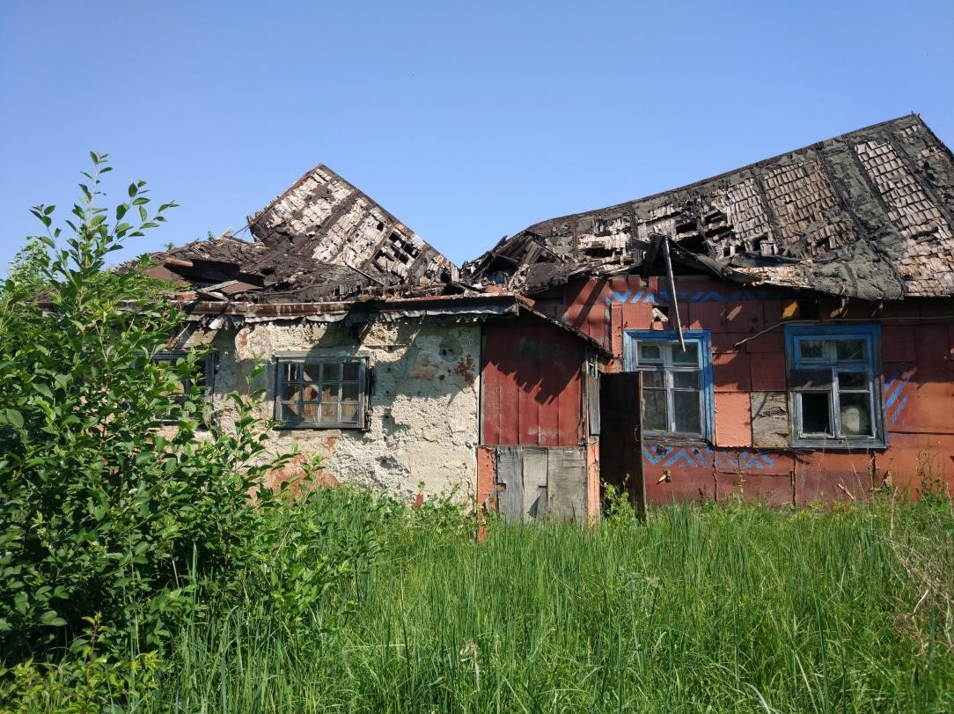

Собственники, иные лица, имеющим право владения и пользования вышеуказанным жилым домом вправе до получения извещения о подаче местным исполнительным и распорядительным органом заявления в суд о признании указанного жилого дома бесхозяйным и передаче его в собственность административно-территориальной единицы:
подать в администрацию Первомайского района г. Бобруйска (ул. Ульяновская, 54/24) уведомление о намерении использовать жилой дом для проживания, а также принять меры по приведению жилого дома и земельного участка в пригодное для их использование состояние;
произвести его отчуждение.
Интересующую информацию можно получить в администрации Первомайского района г. Бобруйска по адресу: 213810 г. Бобруйск, ул. Ульяновская, 54/24 кабинет 212, контактный телефон тел. 8 0225 77 75 26. Адрес электронной почты: gkh@apr.gov.by

